Prioritas 1. Nomor 2

2. Tampilkan informasi software yang dibutuhkan oleh Flutter dengan menggunakan perintah Flutter doctor! lalu screenshot

Jawab:

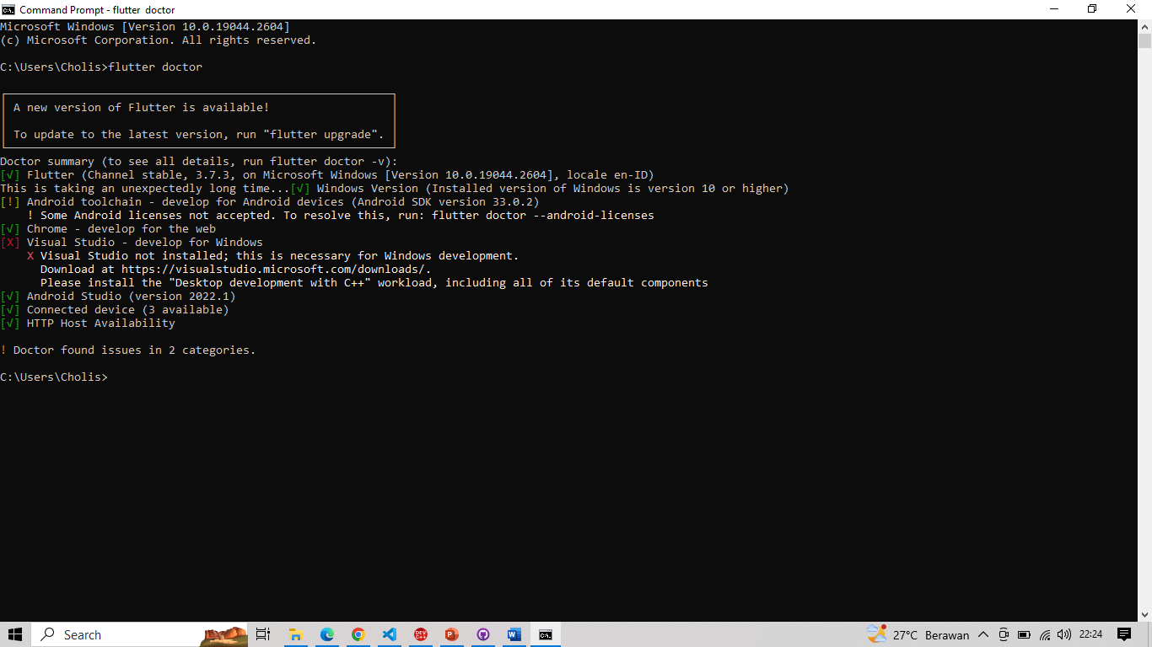

Beberapa informasi yang di butuhkan didalam flutter doctor pada gambar diatas yaitu:

* Flutter channel
* Android toolchain
* Chrome
* Visual studio: pada gambar diatas visual studio masih belum diinstall, namun tidak di install juga tidak ada masalah.
* Android studio
* Connected device
* http host availability

**\*pada gambar diatas terdapat pemberitahuan bahwa flutter versi terbaru sudah tersedia**